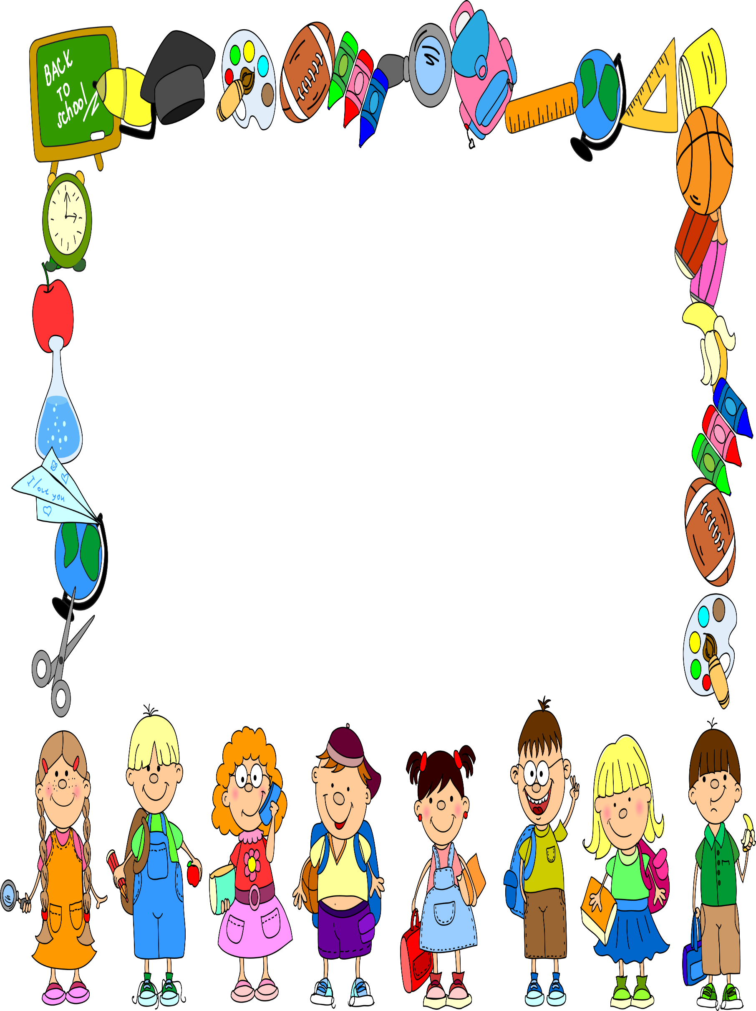

Как воспитать маленького читателя

- Читайте вашему ребёнку всё, что попадается в руки: открытки, газеты, инструкции на коробках из-под детского питания. Это очень важно для ребенка.
- Пока ребенок растет, демонстрируйте ему рисунки и сборники сказок. Всё это ведет к изучению им окружающего мира
- В библиотеке позволяйте ребёнку выбирать книги самостоятельно.
- Регулярно читайте перед сном, это должно стать традицией.
- Учите короткие стихотворения — это кратчайший способ привлечь внимание на некоторое время.
- Пусть ребёнок читает вслух в то время, когда вы заняты делами по дому и слышите его.
- С помощью телевидения также можно привлечь внимание к чтению. Больше читайте обо всем, что интересует вашу семью по телевидению.
- Создайте дома небольшую библиотеку, чтобы книги были всегда под рукой. Детскую литературу поставьте на нижнюю полку, чтобы дети могли ее легко достать.
- Пусть ваш ребенок увидит, как вы читаете. Проговаривайте и обсуждайте то, о чем только что прочитали.
- Дарите книги детям. Этим вы дадите понять, что книги — это нечто особенное.

